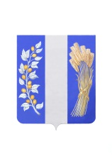
СОВЕТ ДЕПУТАТОВ МУНИЦИПАЛЬНОГО ОБРАЗОВАНИЯ
«БИЧУРСКИЙ РАЙОН» РЕСПУБЛИКИ БУРЯТИЯ
БУРЯАД УЛАСАЙ «БЭШҮҮРЭЙ АЙМАГ» ГЭҺЭН НЮТАГАЙ
ЗАСАГАЙ БАЙГУУЛАМЖЫН ҺУНГАМАЛНУУДАЙ ЗҮБЛЭЛ

РЕШЕНИЕ

от «27» декабря 2023 года № 34

О повестке шестой очередной сессии Совета депутатов
муниципального образования «Бичурский район» Республики Бурятия

Рассмотрев проект повестки шестой очередной сессии Совета депутатов муниципального образования «Бичурский район» РБ, Совет депутатов муниципального образования «Бичурский район» РБ р е ш и л:
1. Утвердить повестку шестой очередной сессии Совета депутатов муниципального образования «Бичурский район» РБ.
2. Настоящее решение вступает в законную силу с момента его подписания.

Председатель Совета депутатов  МО «Бичурский район» РБ | Н.Т. Чекин

